- 输入traffic window（T, D）
- Correlation mapping（C, H, W）保持原文，作为空间分支的输入
- DWT分支
对每个特征进行独立的DWT，得到A3, D3, D2, D1，拼接得到F0（D, T, 4）
- Wavelet Encoder
Stage1：Conv1d -> W1（64, T）
Stage2：downsample -> Conv1d -> W2（128，T/2）
Stage3：downsample -> Conv1d -> W3（256，T/4）
Stage4：downsample -> Conv1d -> W4（512，T/8）
得到小波先验{W1, W2, W3, W4}
- WSFEM（Wavelet-aware Spatial Feature Extraction Module）（空间+频域）
输入：Fi（C, H, W）和Wi（C, T）
- 空间分支：保持原始SFEM，得到Fraw
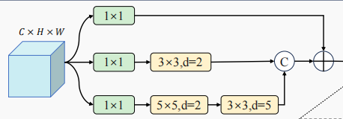
- Wavelet引导：
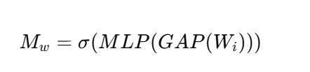
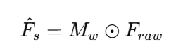
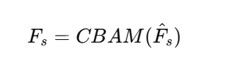
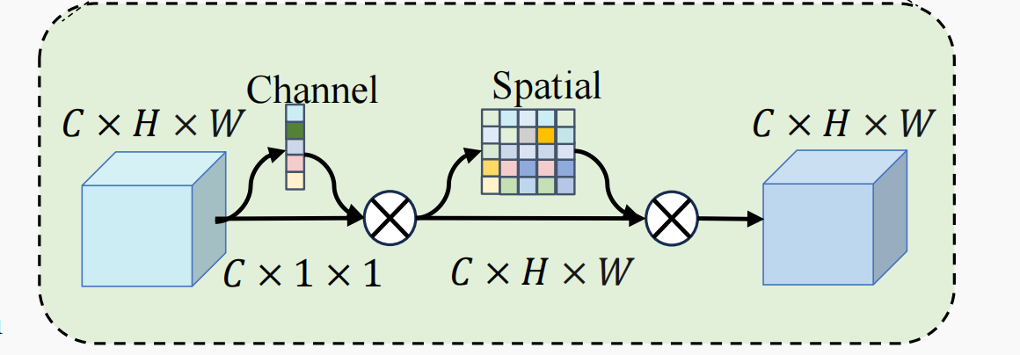
- WGTFEM（Wavelet-guided Temporal Feature Extraction Module）（时间+频域）
输入：Fi（C, H, W）和Wi（C, T）
- Flatten -> GRU -> Linear（保持原文）
- Attention：
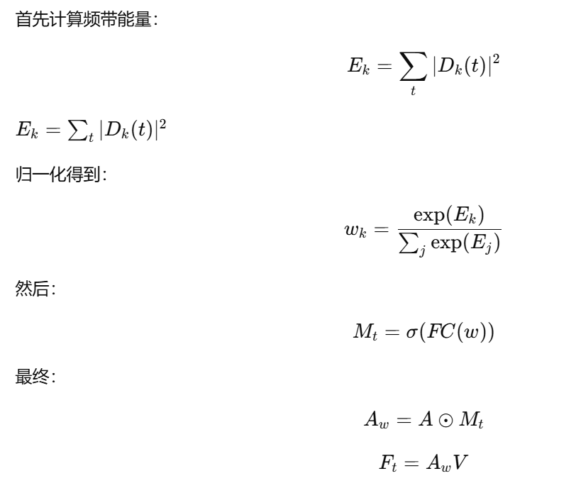
- F-STFFM
输入：Fs、Ft、Wi
- WaveletPool：Fw=GAP（Wi）
- Reshape：（C, 1, 1）-> （C, H, W）
- 频域分支保持和另外两个分支一致的channel gate
- 拼接 Z（3C, H, W）
- 保持不变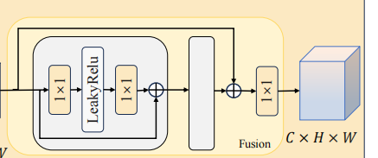
- 损失函数
小波损失：
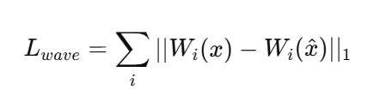
总损失：
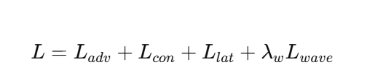
- 异常评分机制也要加上小波损失。

